МИНИСТЕРСТВО НАУКИ И ВЫСШЕГО ОБРАЗОВАНИЯ РФ

ФГБОУ ВО «АЛТАЙСКИЙ ГОСУДАРСТВЕННЫЙ УНИВЕРСИТЕТ»

Институт цифровых технологий, электроники и физики (ИЦТЭФ)

Кафедра вычислительной техники и электроники (ВТиЭ)

Отчет по лабораторной работе № 2

**Метод Гаусса для решения системы линейных алгебраических уравнений**

(дисциплина «Вычислительная математика»)

Выполнил студент 595 гр.

_______________ Д.В. Осипенко

Проверил: к.ф-м.н,, доцент каф. ВТиЭ

_______________ Иордан В.И.

Лабораторная работа защищена

«___»__________________2020 г.

Оценка ________________

# Краткая теория метода

Пусть дана система уравнений:

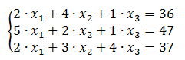

или в матричной форме

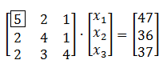

Выбираем строку с максимальным коэффициентом ai1 и меняем ее с первой. Нормируем уравнения относительно коэффициента при ***x1***

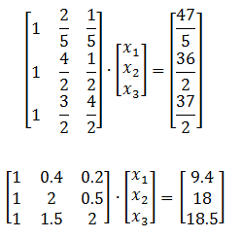

Вычитаем 1 уравнение из 2 и 3. Выбираем строку с наибольшим коэффициентом при **ai2** и перемещаем ее на место 2. И т.д. пока не приведем к виду:

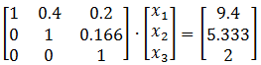

Подставляем значения и в конце получаем решение.

# Описание алгоритма

Начало

1. Задание кол-ва неизвестных переменных n
2. Задание матрицы A и вектора b
3. Для каждого j от 0 до n-1:
   1. row_index = j
   2. Для каждого i от j до n:
      1. Если A[row_index,j] < A[i,j]

тогда row_index = i

* 1. A[[j,row_index]] = A[[row_index,j]]
  2. b[[j,row_index]] = b[[row_index,j]]
  3. temp = A[:,j]
  4. b[j:] = b[j:]/temp[j:]
  5. Для каждого i от j до n
     1. A[i] /= temp[i]
  6. Для каждого i от j+1 до n
     1. A[i] -= A[j]
     2. b[i] -= b[j]

1. b[-1] /= A[-1,-1], A[-1,-1] /= A[-1,-1]
2. x = np.zeros(n)
3. Для каждого i от n-1 до -1 с шагом -1
   1. temp = b[i]
   2. Для каждого i от n-1 до i с шагом -1
      1. temp = temp - A[i,j]*x[j]
   3. x[i] = round(temp,3)
4. Вывод x

Конец

# Блок-схема алгоритма

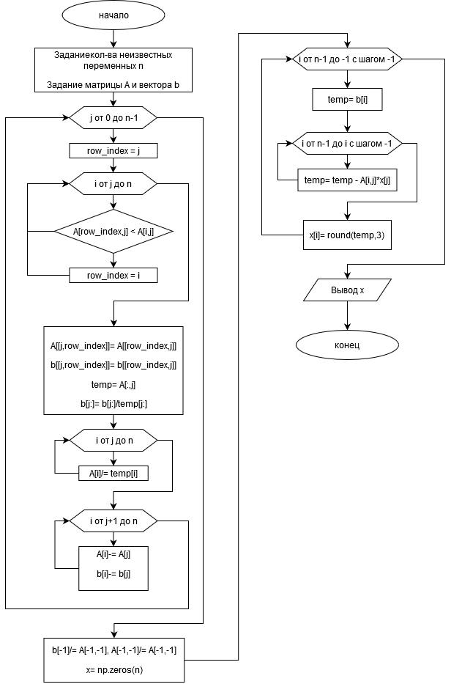

# Тестовый пример

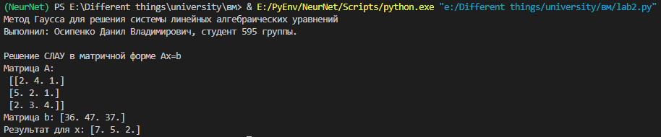

# Список литературы

1. Волков Е. А. Численные методы: учеб. пособие – Москва: Наука, 1987.

# Приложение

**Текст программы:**

import numpy as np

#-----------------------------

print('Метод Гаусса для решения системы линейных алгебраических уравнений \nВыполнил: Осипенко Данил Владимирович, студент 595 группы.\n')

#-----------------------------

n = 3

A = np.array([

    [2,4,1],

    [5,2,1],

    [2,3,4],],dtype='float32')

b = np.array([

    36,

    47,

    37],dtype='float32')

print('Решение СЛАУ в матричной форме Ax=b')

print(f'Матрица А:\n {A}')

print(f'Матрица b: {b}')

#-----------------------------

for j in range(n-1):

    row_index = j

    for i in range(j,n):

        if A[row_index,j] < A[i,j]:

            row_index =  i

    A[[j,row_index]] = A[[row_index,j]]

    b[[j,row_index]] = b[[row_index,j]]

    temp = A[:,j]

    b[j:] = b[j:]/temp[j:]

    for i in range(j,n):

        A[i] /= temp[i]

    for i in range(j+1,n):

        A[i] -= A[j]

        b[i] -= b[j]

    #print(A,b)

b[-1] /= A[-1,-1]

A[-1,-1] /= A[-1,-1]

#-----------------------------

x = np.zeros(n)

for i in range(n-1,-1,-1):

    temp = b[i]

    for j in range(n-1,i,-1):

        temp = temp - A[i,j]*x[j]

    x[i] = round(temp,3)

print(f'Результат для x: {x}')

#-----------------------------